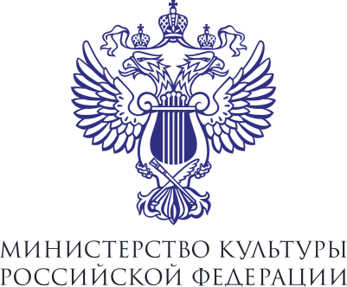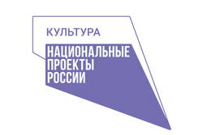

ПОЛОЖЕНИЕ

Межрегиональный открытый фестиваль – конкурс
детских и кадетских духовых оркестров

Общие положения.

Межрегиональный открытый фестиваль – конкурс детских и кадетских духовых оркестров «Виват, Россия» состоится в г. Чебоксары Чувашской Республики 11 - 13 июня 2022 года и осуществляется в рамках национального проекта «Культура».

Организаторы:

Автономная некоммерческая организация «Культура +» г. Чебоксары
МБУДО "Чебоксарская детская музыкальная школа №2 им. В.П. Воробьёва" г. Чебоксары;

Цели и задачи фестиваля
Цель фестиваля: сохранение культурных ценностей и традиций народов Российской Федерации и популяризация исторического и культурного наследия в контексте национального медного духового искусства.

Задачи:
- Воспитание национально-гражданской идентичности и создание условий для творческой самореализации юных исполнителей, их социальная и
профессиональная адаптации в современных условиях;
- Совершенствование традиционных направлений и поиск новых эффективных форм работы в сфере медной духовой музыки;
- Сохранение музыкально-педагогических традиций русской исполнительской школы духового искусства.
Условия проведения фестиваля:
Для участия в межрегиональном открытом фестивале-конкурсе приглашаются детские духовые любительские оркестры, детские духовые оркестры музыкальных школ и школ искусств, кадетских школ, ансамбли (дуэты, трио, квартеты, и т.д.), а также юные исполнители на духовых и ударных инструментах (далее – Участники).
Организаторы берут на себя расходы участников ( проживание и питание) в г. Чебоксары.
Количественный состав группы (оркестра, ансамбля) должен быть согласован с Организатором конкурса
Оформленная заявка установленного образца (Приложение 1), по умолчанию подтверждает:
ознакомление Заявителя с настоящим Положением и добровольное согласие на сбор, хранение, использование, распространение (передачу) и публикацию персональных данных участника, а также результатов его работ, в том числе в сети Интернет, и подтверждается личной подписью Заявителя.

Программа включает в себя сценическое исполнение и дефиле (плац-концерт). Сценическое исполнение предполагает исполнение музыкальных произведений:
- произведения героико-патриотической направленности;
- оригинальные произведения малых форм (в том числе произведения традиционных жанров для различных составов духового оркестра – вальсы, марши, польки);
- обработки народной музыки;
- переложения классической, эстрадной, джазовой музыки.
Плац-концерт предполагает показ единой композиции или отдельных номеров в движении под собственное сопровождение с элементами хореографии и в различных перестроениях.
Все участники проекта будут награждены дипломами, благодарственными письмами и памятными подарками.

Заявки для участия по прилагаемой форме необходимо подать до 15 мая 2022 года по адресу:е-mail: kylt_tt@list.ru,
- оформленную заявку-анкету (Приложение №1):
− 4-5 качественных фотографии коллектива в костюмах:
− видеозапись программы коллектива.

8. Контакты для связи.
Ответственное лицо за проведение фестиваля:
Троянова Таисия Александровна : е-mail: kylt_tt@list.ru,
тел. 8 903 345 84 40;
Координатор проекта – Шишонкова Ольга Викторовна
Конт.тел. 8 (8352) 63-36-48, моб. 8 909 305 27 47

Приложение № 1
ЗАЯВКА
на участие в Межрегиональный открытый фестиваль – конкурс
детских и кадетских духовых оркестров
Виват, Россия!

Учебное заведение (полностью), адрес, контактные телефоны (с указанием кода города), факс, e-mail ______________________________
________________________________________________________________________________________________________________________________________
Возрастная группа, класс__________________________________________
Фамилия, имя участника (участников)
___________________________________________________________________________________________________________________________________________________________________________________________________ (приложить ксерокопии свидетельства о рождении)
Ф.И.О. руководителя (полностью)__________________________________
_____________________________________________________________________
Контактный телефон______________________________________________
ФИО концертмейстера (полностью)_________________________________
_____________________________________________________________________
Конкурсная программа (ФИО автора, опус, тональность, хронометраж).
________________________________________________________________________________________________________________________________________________________________________________________________________________________________________________________________________________
Дата
Подпись руководителя учреждения
Печать
Copyright © Geum.ru. 2021. All rights Reserved.

